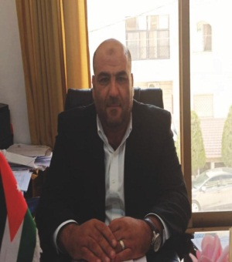
Mr. Omar Ghassab Saafneh
Mr. Omar Saafneh holds M.A in Business Administration and B.A in Accounting from Yarmouk University. He is currently the director of Universities Accreditation Directorate, Accreditation and Quality Assurance Commission for Higher Institutions, and the secretory of the Commission Council. He previously worked as a lecturer at Saudi universities. He was the Coordinator of Quality and Accreditation, and the Supervisor of Academic Advising Units at the University.
حصل السيد عمر غصّاب سعافنة على درجة البكالوريوس في المحاسبة ودرجة الماجستير في إدارة الأعمال من جامعة اليرموك. عمل محاضرًا في الجامعات السعودية من 2005-2015 ، وعمل فيها منسقًا في قسم العلوم الإدارية والانسانية 2009 ـ 2012، وعمل مدير وحدة الجودة والاعتماد الاكاديمي من 2008-2015 ، وعمل إيضاً مشرفًا على وحدة الإرشاد الأكاديمي والطلابي من 2012-2015، ورئيس فريق عمل نشر ثقافة الجودة، وعضو مجلس كلية، وعضو فريق الدراسة الذاتية للكليات الانسانية والنظرية على مستوى الجامعة، وعضو لجنة الاختبارات المركزية، ويعمل حاليًا مدير مديرية اعتماد الجامعات و أمين سر مجلس الهيئة في هيئة اعتماد مؤسسات التعليم العالي وضمان جودتها.

